なまえ:_________________________World Weather Practise Sheet 1
Write these weather words in romaji and hiragana
 | English | Romaji | Hiragana
1 | Sunny
2 | Cloudy
3 | Rainy
4 | Snowy
5 | Windy

Write these dates in English
Japanese | English | Japanese | English
四月十二日 |  | 十二月二十五日
六月十一日 |  | 五月七日
九月一日 |  | 八月十日

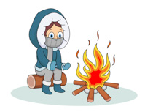
Write these days of the week in English
Japanese | English | Japanese | English
水曜日 |  | 土曜日
金曜日 |  | 火曜日
月曜日 |  | 日曜日

Translate these sentences about the seasons and weather into English
Japanese | English
- 冬 は さむい です。
- 四月 は 秋 です。
- 夏 の 天気 は あつい です。
- 十月 は 春 です。
- 秋 は すずしい です。

